Муниципальное бюджетное дошкольное образовательное учреждение

«Центр развития ребенка – Детский сад № 15»

Обобщение опыта работы на тему: **«Духовно-нравственное развитие ребенка посредством приобщения к русской народной культуре на фольклорном и естествоведческом материале».**

Воспитателя первой категории Дубковой Ларисы Николаевны.

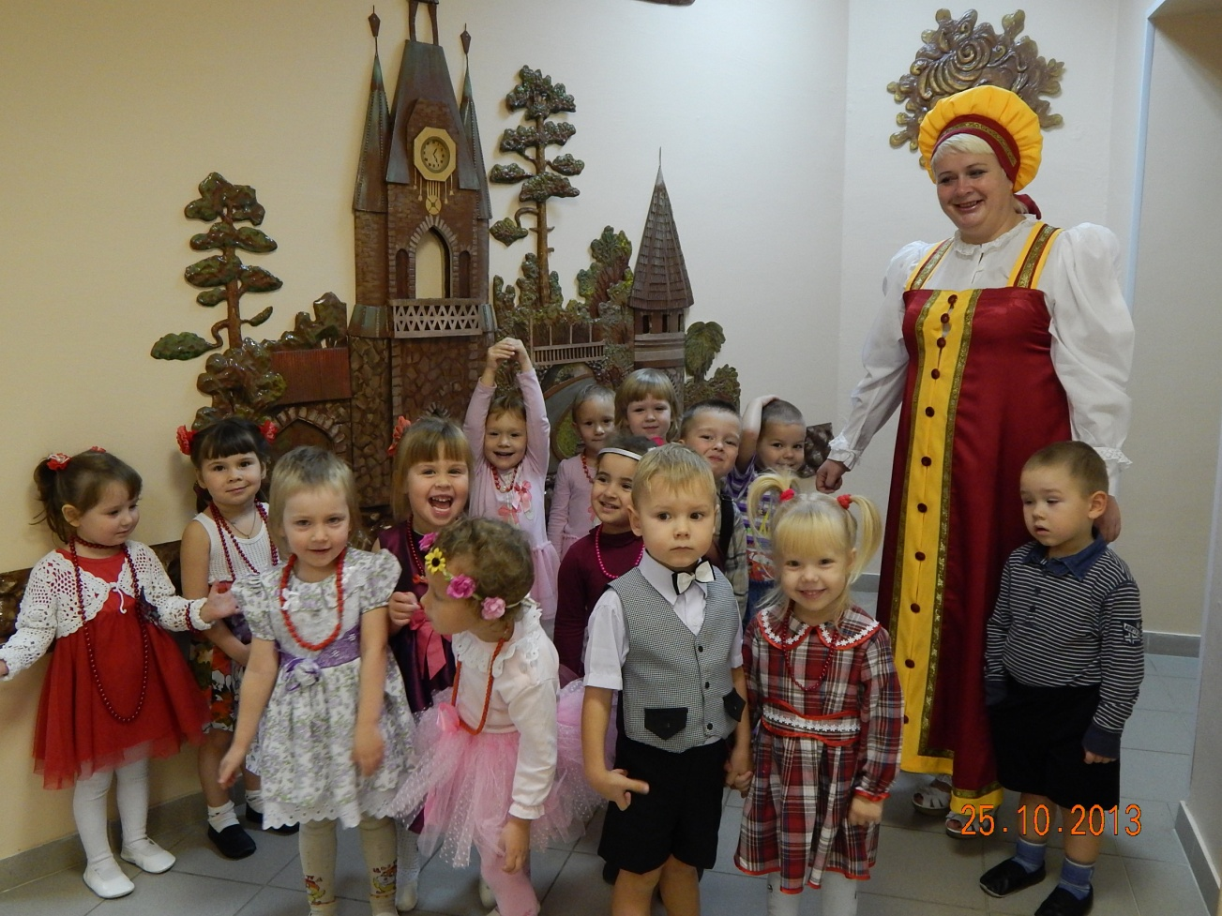

Декабрь 2015 года

Ныне материальные ценности доминируют над духовными, поэтому у детей искажены представления о доброте, милосердии, справедливости, великодушии, патриотизме.

Формирование основ моральных качеств начинается ещё в дошкольном возрасте. От того, насколько успешно осуществится этот процесс, во многом зависит духовно-нравственное развитие ребёнка.

Изучив «Концепцию духовно-нравственного развития и воспитания личности гражданина России», прочитав Государственную программу «Патриотическое воспитание граждан Российской Федерации на 2011-2015 год», ФГОС дошкольного образования, решила работать в заданном направлении. Я считаю, что познакомив дошкольника с культурой русского народа в прошлом, тем самым смогу воспитать всесторонне развитую личность. Было решено познакомить детей с русскими народными традициями, чтобы воспитать их на материале истории нашего народа. А для этого нет лучшего пути, чем знакомить детей с народной культурой, мастерством умельцев и русским фольклором. Это позволит нашим детям почувствовать себя полностью частью русского народа.

Духовный патриотизм надо прививать с раннего детства. Но это чувство, также как и другие, обретается самостоятельно и переживается индивидуально.

Поэтому передо мной встала задача пробудить, а не навязать чувство любви к Родине, пропустив это чувство прежде всего, через себя.

Я провела мониторинг, который выявлял знания детей на предмет знаний по традиционной народной культуре.

**Диагностические задания, выявляющие знания детей дошкольного возраста (2 младшая группа 3-4 года) по истокам традиционной народной культуре**.

**Задание 1.**

Дидактическая игра «Из какой сказки персонаж?».

Цель: Выявить объем знаний русских народных сказок.

**Задание 2.**

Словесный тест : «Расскажи потешку».

Цель: выявить багаж знаний потешного материала, понимание устной народной речи.

**Задание 3.**

Наблюдение за ребенком во время занятий и игр.

Цель: выявить эмоциональное отношение к народному творчеству.

Тестирование проводилось во второй младшей группе №12. Количество детей в группе 17 человек.

Для проверки знаний брала по одному ребёнку. Если ребенок выполнил все задания правильно, от получил 3 балла; если с небольшим количеством ошибок, пытался дать объяснение-2 балла, не давая объяснений – 0 баллов.

По результатам первого задания на начало года:

0 у 23,5% детей

2 у 58,8% детей

3 у 17,6% детей

По результатам второго задания на начало года:

О у 70% детей, 2 у 17,6% детей, 3 у 11,7% детей.

По результатам третьего наблюдения на начало года:

0 у 29,4%, 2 у 47%, 3 у 17,6%

По результатам диагностики я выявила недостаточное представления и знания детей о сказках, их героях, многие не могли рассказать потешки. Поэтому я решила работать в заданном направлении, взяв для себя тему: **«Духовно-нравственное развитие ребенка посредством приобщения к русской народной культуре на фольклорном и естествоведческом материале».**

**Целью** моей работы было:

- приобщать детей ко всем видам национального искусства.

Поставила **задачи**:

1. Воспитывать у детей интерес к прошлому нашего народа, его жизни, быту, традициям.
2. Воспитать бережное отношение к окружающему миру.
3. Знакомить с фольклорными жанрами6 песнями, сказками, потешками, пословицами, поговорками.
4. Знакомить с художественными промыслами (дымковская игрушка, хохломская роспись, гжель).
5. Познакомить с праздниками и играми славян.
6. Прививать любовь к родному краю, городу, знакомить с его историей.
7. Обогатить речь детей новыми терминами, развивать речевые навыки.

Поэтому передо мной встала задача пробудить, а не навязать чувство любви к Родине, пропустив это чувство прежде всего, через себя.

Ожидаемый результат моей работы.

1. Приобретение ребенком совокупности культурных ценностей способствует развитию его духовности.
2. Формирование эмоционального окрашенного чувства причастности детей к наследию прошлого.
3. Глубокое понимание смысла фольклорных произведений., связи народного творчества в его различных проявлениях с бытом, традициями, окружающей природой.

Чтобы реализовать поставленные задачи, я отобрала и сгруппировала материал, разделила его по сезонам, для более плодотворного усвоения его детьми.

Работу по духовно-нравственному развитию ребенка я начала с **создания комнаты русского быта.** Известно, что окружающие предметы оказывают большое влияние на формирование душевных качеств ребенка – развивают любознательность, воспитывают чувство прекрасного. Интерьер комнаты составляют подлинные предметы и макеты, максимально приближенные к подлинным. Комната русского быта является и «музеем» и местом для образовательной деятельности с детьми.

Сюда приходят дети не только нашей группы, но и других групп. Предметы русского быта: прялка, кухонная утварь и другие используются как наглядные пособия в процессе ознакомления детей с русским фольклором на занятиях по изобразительной деятельности, развитию речи, в различных играх.

Когда можно посмотреть, взять в руки реальные предметы прошлого, образы оживают, становятся понятными, а речь обретает эмоциональную окраску.

В «Горнице» стоит деревянный стол с самоваром, скамейки. Обитатели горницы бабка, дед, внучка,( которые помогла нам сделать бабушка Лякина Светлана Викторовна) приглашают детей в гости. В углу стоит макет русской печки. Предметы русского быта придают горнице уют, делают её более приближенной к настоящей русской избе.

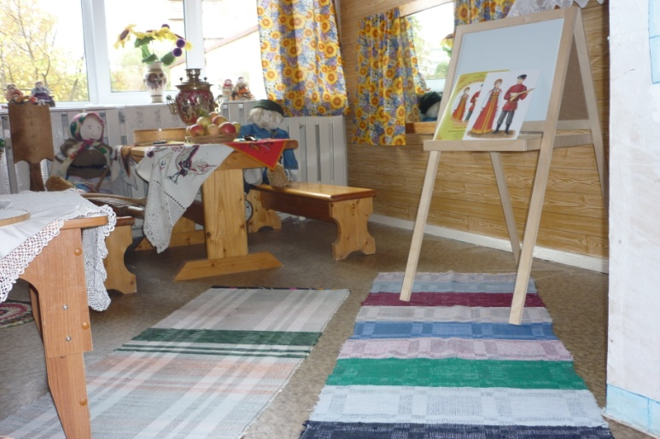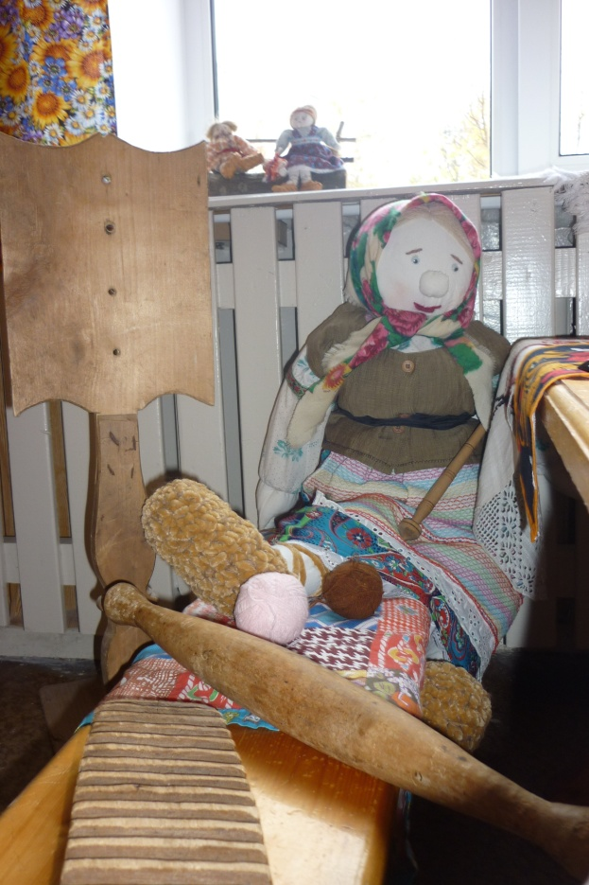

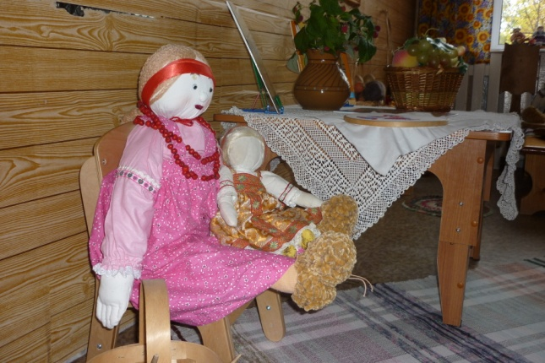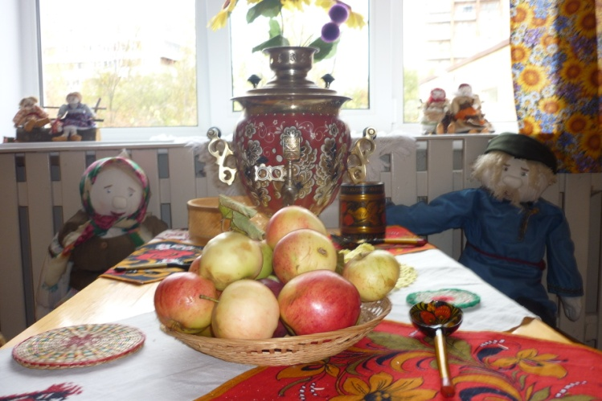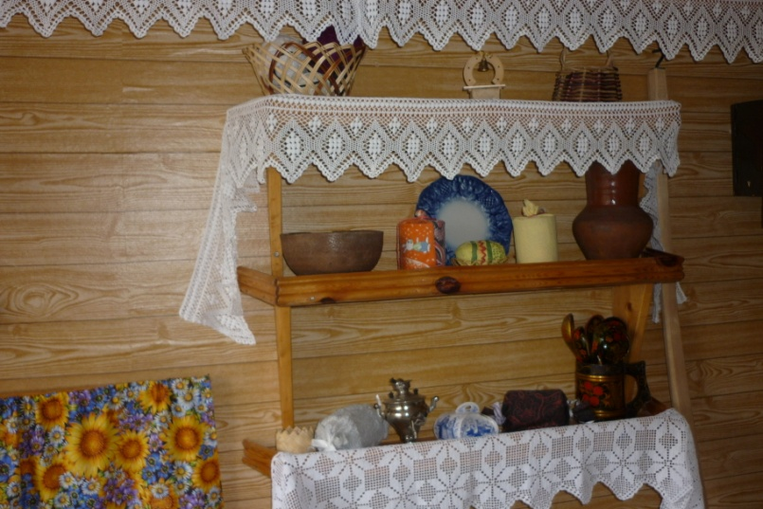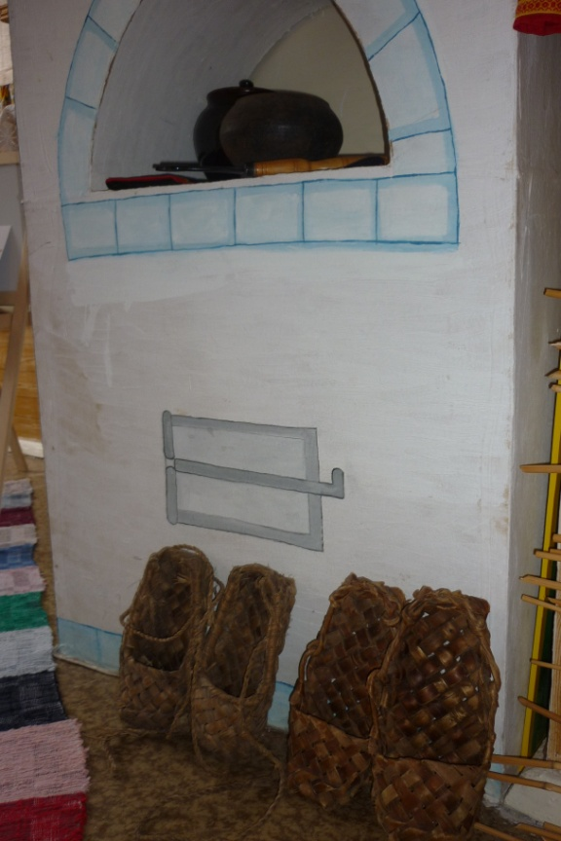

Фольклор выделился из единой культуры первобытного общества в результате разделения труда. В устном народном творчестве, как нигде, отразились черты русского характера, присущие ему нравственные ценности-представления о доброте , красоте, правде, верности, храбрости, трудолюбии. Знакомя детей с поговорками, загадками, пословицами, сказками, мы тем самым приобщаем их к общечеловеческим нравственным ценностям.

В группе имеются книги с русскими сказками, альбомы потешек и прибауток, альбом с закличками дождю, радуге, солнцу, разработана картотека с русскими народными играми.

Народные игры вызывают активность мысли, способствуют расширению кругозора, уточнению представлений об окружающем мире. Кроме того, они совершенствуют все психические процессы – внимание, память, воображение, мышление, а в дальнейшем влияют и на самосознание. Нравственные качества, сформированные в игре, влияют на поведение ребенка и его характер . Здесь , кроме подвижных , хороводных игр, можно назвать и драматические сценки, а также кукольный театр, в которые дети с удовольствием играют в свободной деятельности. В группе организован театральный уголок, в котором представлены : плоскостной театр, пальчиковый, маски для драматизации, уголок ряжения, куклы би-ба-бо, ширма, магнитофон для слушания русских сказок.

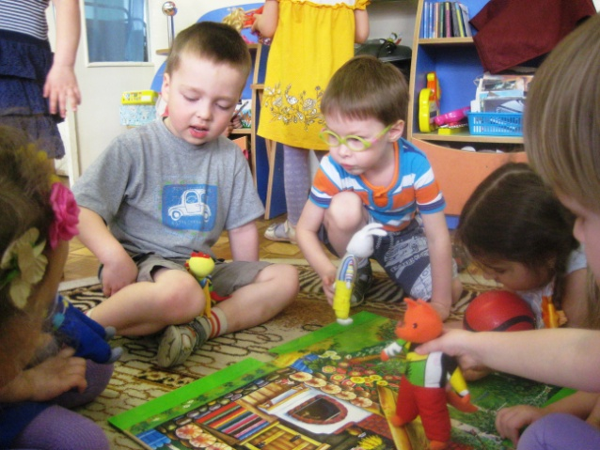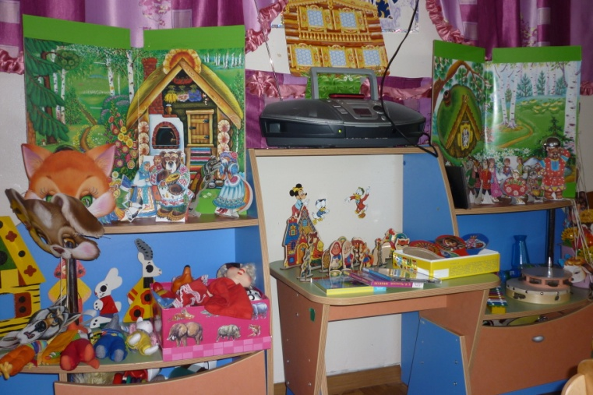

Русское народное искусство. Народ проявлял свои творческие устремления и способности лишь в создании предметов, необходимых в труде и быту. Однако в этом мире простых вещей отражалась духовная жизнь народа, его понимание окружающего мира – красоты, природы, людей и др. народные мастера не копировали природу буквально. Реальность, окрашенная фантазией, порождала самобытные образы. Так рождались сказочно прекрасные росписи на прялках и посуде, узоры в кружеве и вышивке, причудливые игрушки.

Рассматривая народное искусство как основу национальной культуры, считается очень важным знакомство с ним детей в изобразительной деятельности, лепке, аппликации.

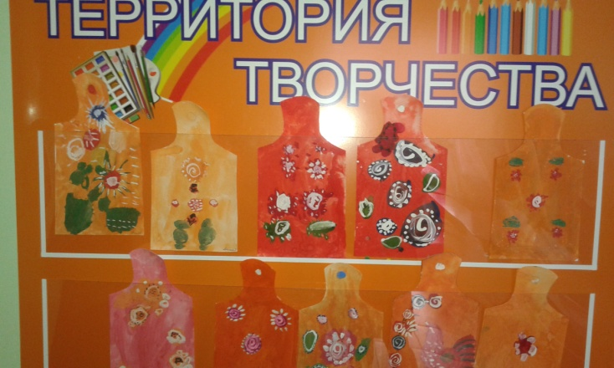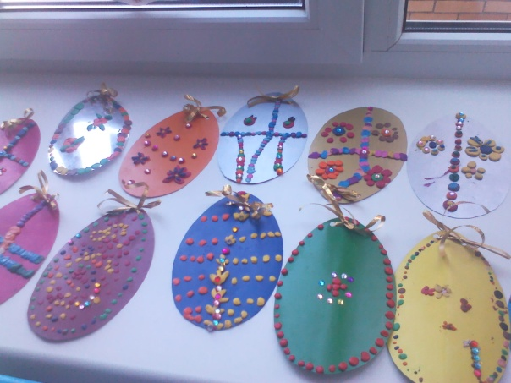

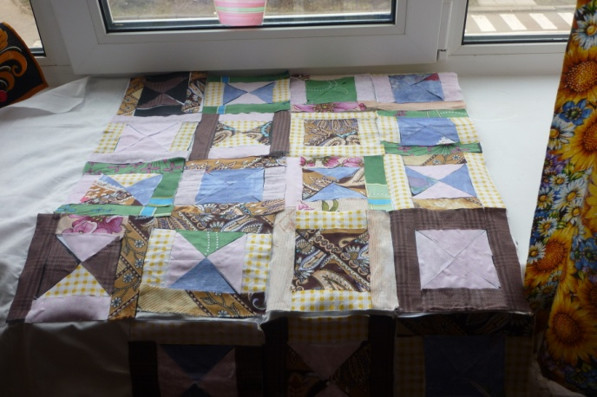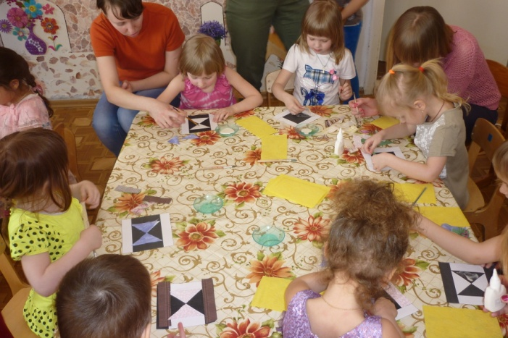

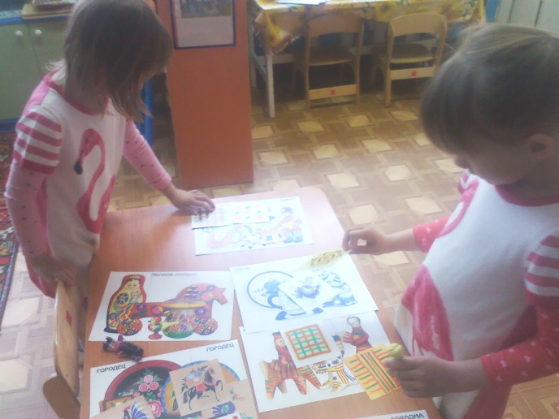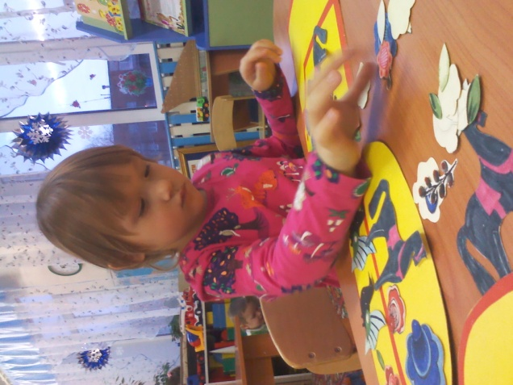

Традиционные и обрядовые праздники. Обрядовые праздники тесно связаны с трудом и различными сторонами общественной жизни человека, во всей их целостности и многообразии. В них присутствуют наблюдения людей за характерными особенностями времен года, погодными изменениями, поведением птиц, насекомых, растений. Такая народная мудрость, сохраненная в веках, должна быть передана детям. Традиционная празднично-обрядовая культура - неотъемлемый элемент народной культуры. Праздники существовали всегда, во все времена, трансформируясь по содержанию и форме. Они несут большую эмоциональную и воспитательную нагрузку, обеспечивая передачу традиций из поколения в поколение.

Знакомые всем русские праздники «Пасха», «Рождество», «Новый год», «Масленица».Элементы этих праздников с музыкальными инструментами, вождением хороводов и спортивными играми я использую на музыкальных и физкультурных занятиях, в этом мне помогают наши узкие специалисты.

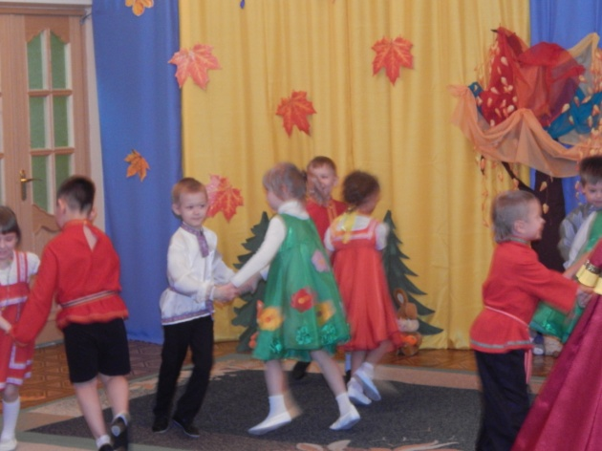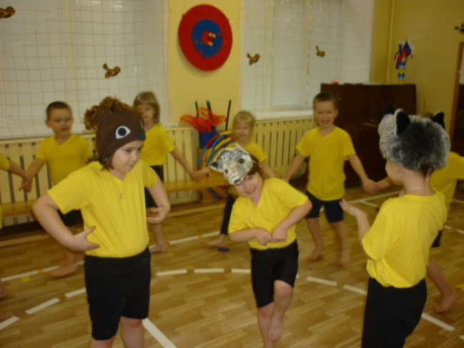

Таким образом, для того, чтобы способствовать духовно-нравственному воспитанию ребёнка, необходимо приобщать детей ко всем видам национальной русской культуре. Поэтому, следующим пунктом моей работы стало **разработка программы** .

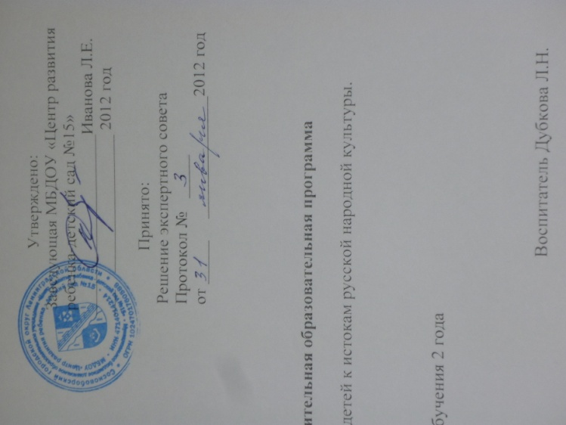

Принципы обучения, на которых базируется программа:

-учет времени года, сезонность

-наглядность.

-гуманизация: ненасильственного формирования требуемых качеств, признание права личности на полный отказ от формирования тех качеств, которые противоречат ее убеждениям (религиозность и др.)

-личностный подход. Развитие самостоятельности, инициативности, самодеятельности ребенка.

-принцип совместной деятельности педагога и родителей, поддерживать и укреплять взаимодействие с семьей, опираться на нее в решении воспитательных задач.

**Методы и средства работы по духовно-нравственному развитию ребёнка посредством приобщения к русской народной культуре:**

|  |  |
| --- | --- |
| **Методы** | **Средства** |
| **Словесные методы:**  рассказ, объяснение, беседа, разъяснение, поручение, анализ ситуаций, обсуждение, увещевание, работа с книгой | **устное или печатное слово:**  Фольклор: песни, потешки, заклички, сказки, пословицы, былины;  поэтические и прозаические произведения (стихотворения, литературные сказки, рассказы, повести и др.);  скороговорки, загадки и др. |
| **Наглядные методы:**  показ, рассматривание иллюстраций, альбомов, книг и т.д. | наблюдаемые объекты, предметы, явления; наглядные пособия |
| Метод иллюстрирования | предполагает применение картинок, рисунков, изображений, символов, иллюстрированных пособий: плакатов, картин, карт, репродукций, зарисовок и др. |
| Метод демонстрации | связан с демонстрацией объектов, опытов, мультфильмов, кинофильмов, диафильмов , презентаций |
| Метод показа | Различные действия и движения, манипуляции с предметами, имитирующие движения и др. |
| **Методы практического обучения** | Скороговорки, стихотворения.  Музыкально-ритмические движения, этюды-драматизации.  Дидактические, музыкально-дидактические игры.  Различный материал для продуктивной и творческой деятельности.  Интерактивные дидактические игры |
| Упражнения (устные, графические, двигательные, для развития общей и мелкой моторики и трудовые) |
| Приучение |
| Технические и творческие действия |
| **Методы проблемного обучения** | Рассказы, содержащие проблемный компонент; объекты и явления окружающего мира; различный дидактический материал; материал для экспериментирования и др. |
| Элемент проблемности |
| Познавательное проблемное изложение |
| Диалогическое проблемное изложение |
| Эвристический или поисковый метод |

Ещё одним направлением содержания деятельности по организации воспитательно-образовательного процесса стало **сотрудничество с родителями**. Моя задача состояла в том, чтобы сделать союзниками и помощниками тех родителей, которые проявляют интерес к русским традициям, заинтересовать и вовлечь в работу тех родителей, которые пассивны.

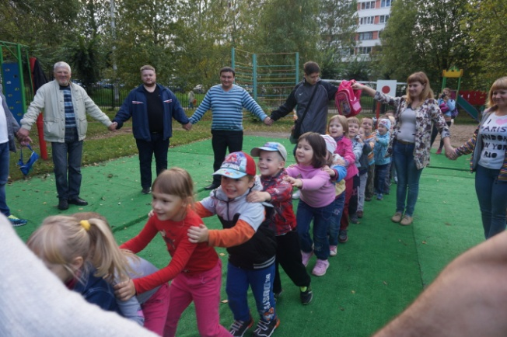 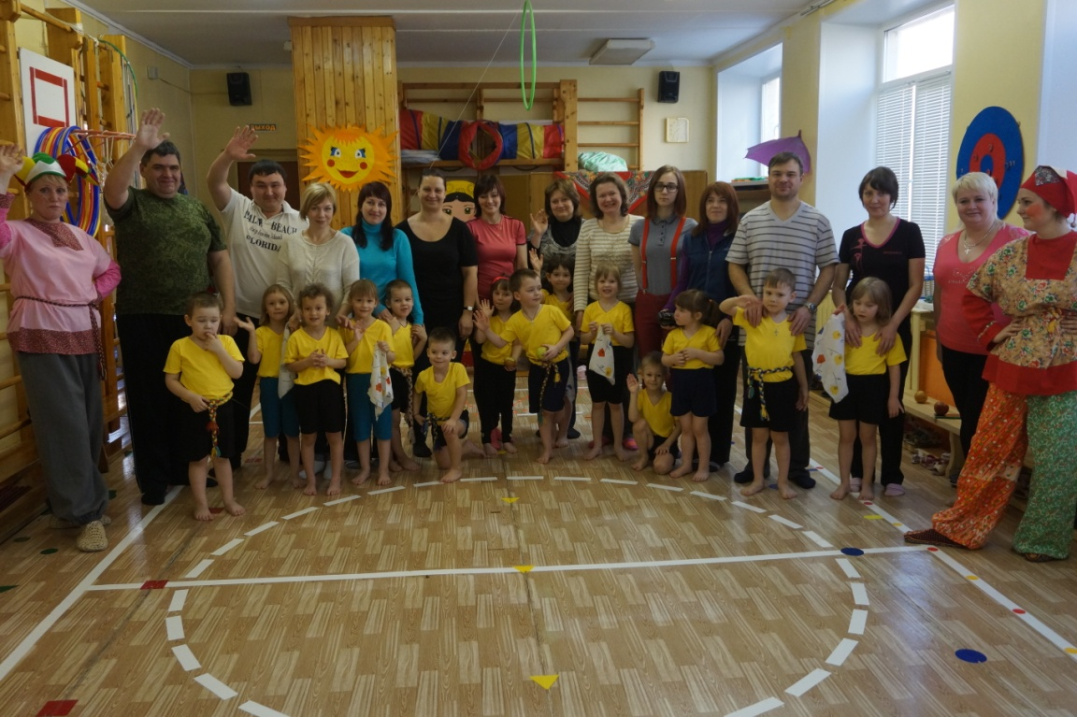

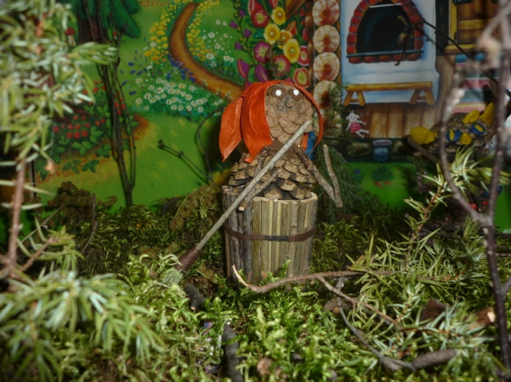 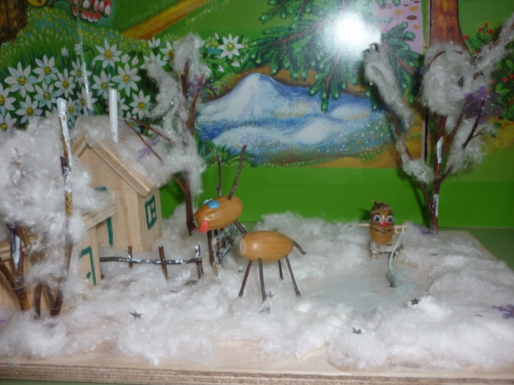

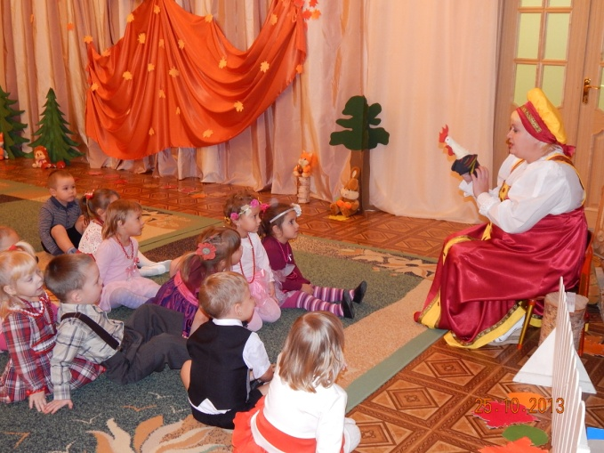 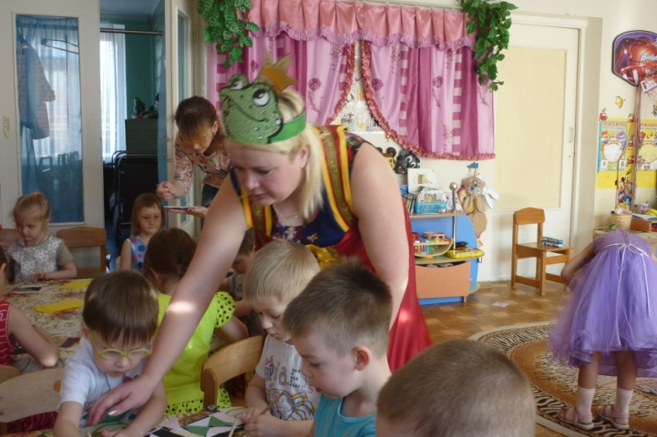

**Формы взаимодействия семьями по образовательным областям**

|  |  |
| --- | --- |
| **Образовательная область** | **Формы взаимодействия с семьями воспитанников** |
| **Физическое развитие** | 1. Изучение состояния здоровья детей совместно со специалистами детской поликлиники, медицинским персоналом и родителями. Ознакомление родителей с результатами. 2. Изучение условий семейного воспитания через анкетирование, посещение детей на дому и определение путей улучшения здоровья каждого ребёнка. 3. Создание условий для укрепления здоровья и снижения заболеваемости детей в Детском саду и семье:  * Зоны физической активности, * Закаливающие процедуры, * Оздоровительные мероприятия и т.п.  1. Ознакомление родителей с содержанием и формами физкультурно-оздоровительной работы в Детском саду. 2. Использование интерактивных методов для привлечения внимания родителей к физкультурно-оздоровительной сфере: организация конкурсов, викторин, проектов, развлечений и т.п. 3. Пропаганда и освещение опыта семейного воспитания по физическому развитию детей и расширения представлений родителей о формах семейного досуга. 4. Организации дискуссий с элементами практикума по вопросам физического развития и воспитания детей. 5. Педагогическая диагностическая работа с детьми, направленная на определение уровня физического развития детей. Ознакомление родителей с результатами диагностических исследований. Отслеживание динамики развития детей. |
| **Речевое развитие** | 1. Информирование родителей о содержании деятельности Детского сада по развитию речи, их достижениях и интересах:  * Чему мы научимся (Чему научились), * Наши достижения, * Речевые мини-центры для взаимодействия родителей с детьми в условиях Детского сада, * Аудиозаписи детской речи (описательные, творческие рассказы, интересные высказывания и т.п.)  1. Посещение культурных учреждений при участии родителей (театр, библиотека, выставочный зал и др.) с целью расширения представлений об окружающем мире и обогащение словаря детей, формирования адекватных форм поведения в общественных местах, воспитания положительных эмоций и эстетических чувств. 2. Организация партнёрской деятельности детей и взрослых по выпуску семейных газет и журналов с целью обогащения коммуникативного опыта дошкольников; создания продуктов творческой художественно-речевой деятельности (тематические альбомы с рассказами и т.п.) с целью развития речевых способностей и воображения. 3. Совместные досуги, праздники, на основе взаимодействия родителей и детей. 4. Совместные наблюдения явлений природы, общественной жизни с оформлением плакатов, которые становятся достоянием группы. Помощь родителей ребёнку в подготовке рассказа по наглядным материалам . 5. Создание в группе тематических выставок при участии родителей: «Дары природы», «История вещей», «Что я вырастил», «Новогодняя ярмарка», и др. целью расширения кругозора и обогащению словаря дошкольников. 6. Совместное формирование библиотеки для детей (познавательно-художественная литература, энциклопедии). |
| **Социально-коммуникативное**  **развитие** | 1. Привлечение родителей к участию в детском празднике (разработка идей, подготовка атрибутов, ролевое участие). 2. Анкетирование, тестирование родителей, выпуск газеты, подбор специальной литературы с целью обеспечения обратной связи с семьёй. 3. Привлечение родителей к совместным мероприятиям по благоустройству и созданию условий в группе и на участке. 4. Организация совместных с родителями прогулок и экскурсий по городу и его окрестностям, создание тематических альбомов. 5. Беседы с детьми с целью формирования уверенности в том, что их любят и о них заботятся в семье. 6. Создание фотовыставок, фотоальбомов «Моя семья», «Моё любимое животное», «Как я провёл лето », «Моё настроение». |
| **Познавательное развитие** | 1. Информирование родителей о содержании и жизнедеятельности детей в Детском саду, их достижениях и интересах:  * Чему мы научимся (Чему научились), * Наши достижения, * Познавательно-игровые мини-центры для взаимодействия родителей с детьми в условиях Детского сада, * Выставки продуктов детской и детско-взрослой деятельности (рисунки, поделки, рассказы, проекты и т.п.)  1. Совместные досуги и мероприятия на основе партнёрской деятельности родителей и педагогов. 2. Открытые мероприятия с детьми для родителей. 3. Посещение культурных учреждений при участии родителей (театр, библиотека, выставочный зал и др.) с целью расширения представлений об окружающем мире, формирования адекватных форм поведения в общественных местах, воспитания положительных эмоций и эстетических чувств. 4. Совместные досуги, праздники, музыкальные и литературные вечера на основе взаимодействия родителей и детей. 5. Проведение встреч с родителями с целью знакомства с профессиями, формирования уважительного отношения к людям труда. 6. Создание в группе «коллекций» - наборы открыток, календарей, минералов и др. предметов для познавательно-творческой работы. 7. Совместное создание тематических альбомов по русской народной культуре «Русский костюм», «Как жили наши предки». |
| **Художественно - эстетическое развитие** | 1. Совместная организация выставок произведений искусства (декоративно-прикладного) с целью обогащения художественно-эстетических представлений детей. 2. Организация и проведение конкурсов и выставок детского творчества. 3. Организация тематических консультаций, папок-передвижек, раскладушек по разным направлениям художественно-эстетического воспитания ребёнка («Как познакомить детей с произведениями художественной литературы», «Как создать дома условия для развития художественных особенностей детей», «Развитие личности дошкольника средствами искусства» и др.). 4. Участие родителей и детей в театрализованной деятельности6 совместная постановка спектаклей, создание условий, организация декораций и костюмов. 5. Проведение праздников, досугов, литературных и музыкальных вечеров с привлечением родителей. 6. Приобщение к театрализованному и музыкальному искусству через аудио- и видеотеку. Регулирование тематического подбора для детского восприятия. 7. Организация выставок детских работ и совместных тематических выставок детей и родителей. |

Так же была проведена работа с коллективом. Была показана презентация на тему « **Традиции и обычаи русского народа»**. Был написан проект**«Духовно-нравственное развитие ребенка посредством приобщения к русской народной культуре на фольклорном и естествоведческом материале».**

В конце года был проведён мониторинг.

По результатам первого задания на конец года:

0- Нет

2 у 47% детей

3 у 52,9% детей

По результатам второго задания на конец года:

2 у 58,8% детей, 3 у 41,1% детей, 0-нет

По результатам третьего наблюдения на конец года:

2 у 47%, 3 у 52,9%.

По результатам диагностики можно сделать вывод, что полученные результаты дают основание считать, что у детей развивается активный словарь. Получая первоначальные знания о традиционной русской культуре, дети применяют их в сюжетно-ролевых играх, играх драматизации, в рисовании, лепке, в свободной деятельности. Становятся более эмоционально-отзывчивыми, доброжелательными.

**Диагностические задания, выявляющие знания детей дошкольного возраста (средняя группа 4-5 лет)**

Задание1. Дидактическая игра «Предметы народного быта».

Цель: выяснить знания детьми предметов народного быта.

Задание 2. Выяснить знание содержания сказок.

Цель: выявить багаж знакомых детям сказок, умения их рассказывать близко к тексту.

Задание 3. Выяснить знание народных игр, праздников.

Критерии к диагностике.

Высокий уровень.

Называет предметы народного быта, объясняет их принадлежность.

Знает русские народные сказки, умеет их пересказывать близко к тексту.

Знает русские подвижные игры, умеет в них играть, принимает активное участие в русских народных праздниках.

Средний уровень.

Узнает и называет некоторые предметы быта.

Называет героев русских народных сказок, называет сами сказки.

Знает некоторые подвижные игры.

Низкий уровень.

Не называет предметы русского быта, не может объяснить для чего они нужны.

Не называет сказки, действующих героев.

Не называет игры.

Результаты диагностики были следующими:

В начале года дети не владели названиями и назначением предметов народного быта.

Узнавая героев, не многие дети могли рассказать сказку, объяснить правила игры.

На конец года, дети овладели знаниями названий и назначения предметов народного быта, бережно относятся к произведениям народного творчества овладели умениями рассказывать сказки, передавая сюжет близко к тексту. В течении года у детей сформировался устойчивый интерес к народным играм, праздникам (поют песни, читают стихи), используют атрибуты русской народной культуры в самостоятельной деятельности.

По результатам проведённой диагностики можно сделать вывод, что дети проявляют интерес к культуре своего народа.

На третий год работы с детьми, ссылаясь на результаты диагностики, желания детей и родителей, на основе «Основной общеобразовательной программы МБДОУ «Центр развития ребёнка – детский сад №15» и «Дополнительной образовательной программы» мною была составлена «**Рабочая программа ДОУ с учётом ФГОС ДО для детей старшей группы**». Построение образовательного процесса основывается на адекватных возрасту формах работы с детьми.

Формы работы по образовательным областям

|  |  |  |
| --- | --- | --- |
| **Направления развития и образования детей** | **Формы работы** | |
|  | **Старший дошкольный возраст** |
| **Физическое развитие** |  | * Утренняя гимнастика * Игра * Беседа * Рассказ * Чтение * Интегративная деятельность * Контрольно-диагностическая   деятельность   * Спортивные и физкультурные досуги * Спортивные состязания * Совместная деятельность взрослого и детей тематического характера * Проектная деятельность * Проблемная ситуация |
| **Социально-коммуникативное** |  | * Индивидуальная игра. * Совместная с воспитателем игра. * Совместная со сверстниками игра * Игра * Чтение * Беседа * Наблюдение * Педагогическая ситуация. * Праздник * Совместные действия * Рассматривание. * Проектная деятельность * Поручение и задание * Дежурство. * Совместная деятельность * взрослого и детей тематического * характера |
| **Речевое развитие** |  | * Чтение. * Беседа * Рассматривание картин * Решение проблемных ситуаций. * Разговор с детьми * Игра * Проектная деятельность * Интегративная деятельность * Обсуждение. * Рассказ. * Инсценирование художественного  произведения * Ситуативный разговор с детьми * Сочинение загадок * Проблемная ситуация * Использование   различных видов театра |
| **Познавательное развитие** |  | * Создание коллекций * Проектная деятельность * Исследовательская деятельность. * Конструирование * Развивающая игра * Наблюдение * Проблемная ситуация * Рассказ * Беседа * Реализация проекта * Игры с правилами |
| **Художественное –эстетическое развитие** |  | * Изготовление украшений для группового помещения к праздникам, предметов для игры, сувениров, предметов для познавательно-исследовательской деятельности. * Создание макетов, коллекций и их оформление * Рассматривание эстетически   привлекательных предметов   * Игра * Организация выставок * Слушание соответствующей   возрасту народной, классической, детской музыки   * Музыкально- дидактическая игра * Беседа интегративного характера, элементарного музыковедческого содержания) * Интегративная деятельность * Совместное индивидуальное   музыкальное  исполнение   * Музыкальное упражнение. * Танец * Творческое задание * Концерт- импровизация * Музыкальная сюжетная игра |

Таким образом, результатами проведенной работы являются:

1. Использование детьми в активной речи потешек, считалок, загадок.
2. Умеют играть в русские народные подвижные игры.
3. Знание сказок и сказочных героев, умение узнавать их в  произведениях изобразительного искусства.
4. Осмысленное и активное участие детей в русских народных праздниках (знают название праздника, поют песни, исполняют частушки, читают стихи).
5. Используют  атрибуты русской народной культуры в самостоятельной деятельности.
6. Бережно относятся к предметам быта, произведениям народного творчества.
7. Знакомы с художественными промыслами (городецкой, дымковской, хохломской росписью, гжель).
8. Вовлечение и активная работа с родителями.